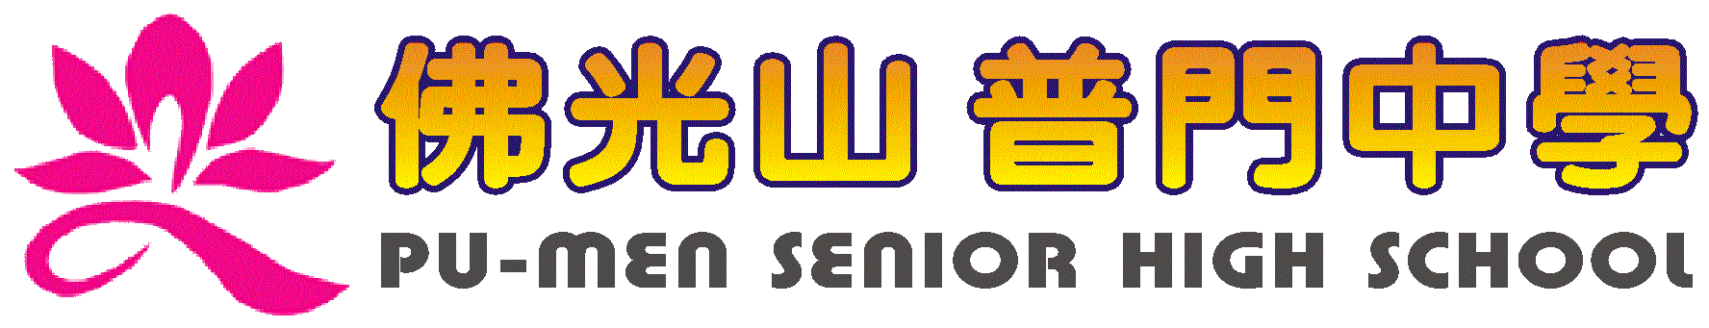
活動報告表
活動名稱 | 108學年度第一學期教職員工性別平等講座
活動日期 | 108年8月30日 | 活動地點 | 人文教室
活動對象 | 教職員 | 參加人數 | 81人
活動成效 | 108學年度第一學期教職員工性別平等講座
活動照片
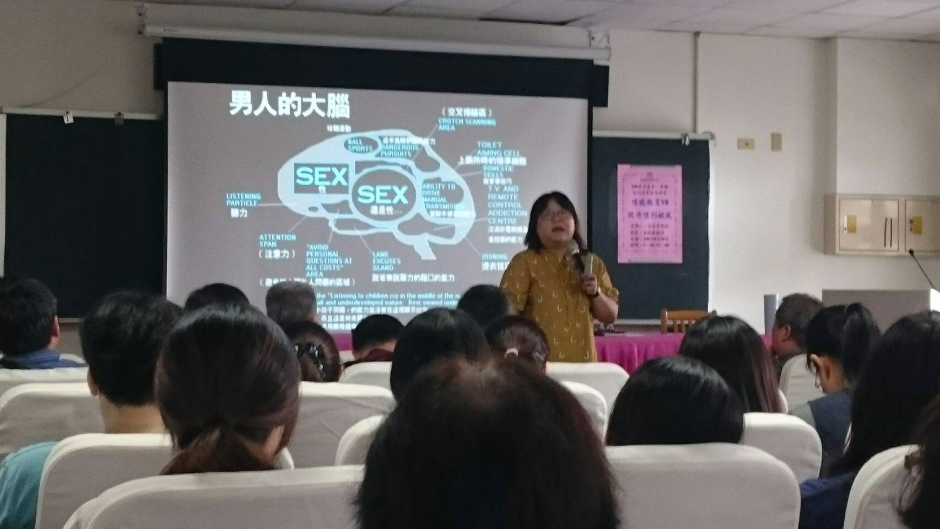
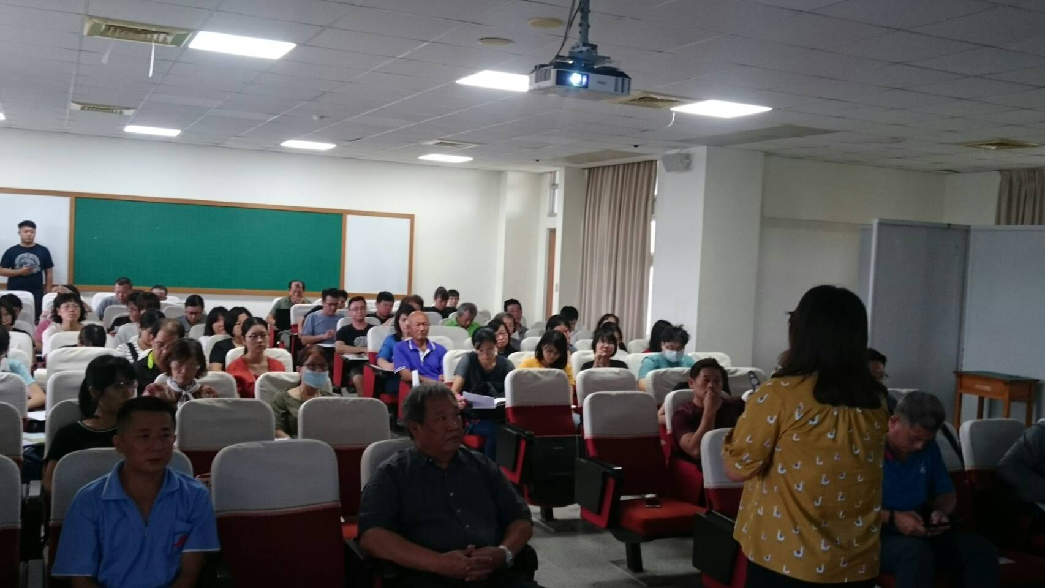

活動照片
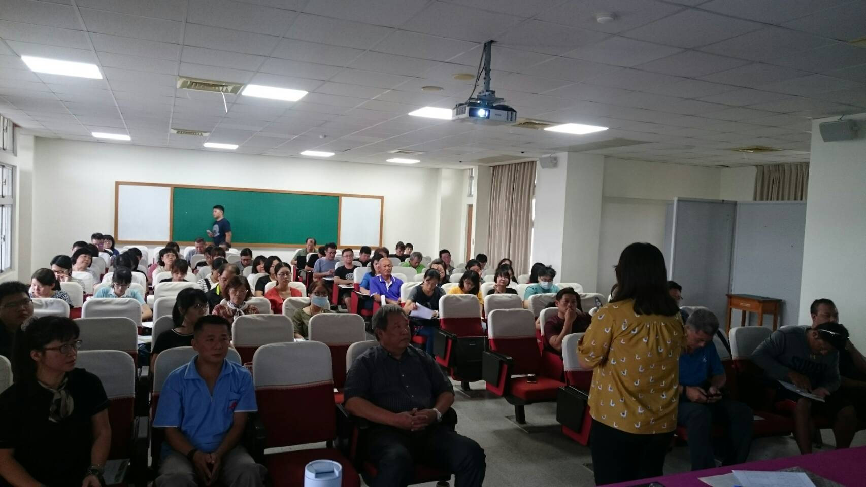
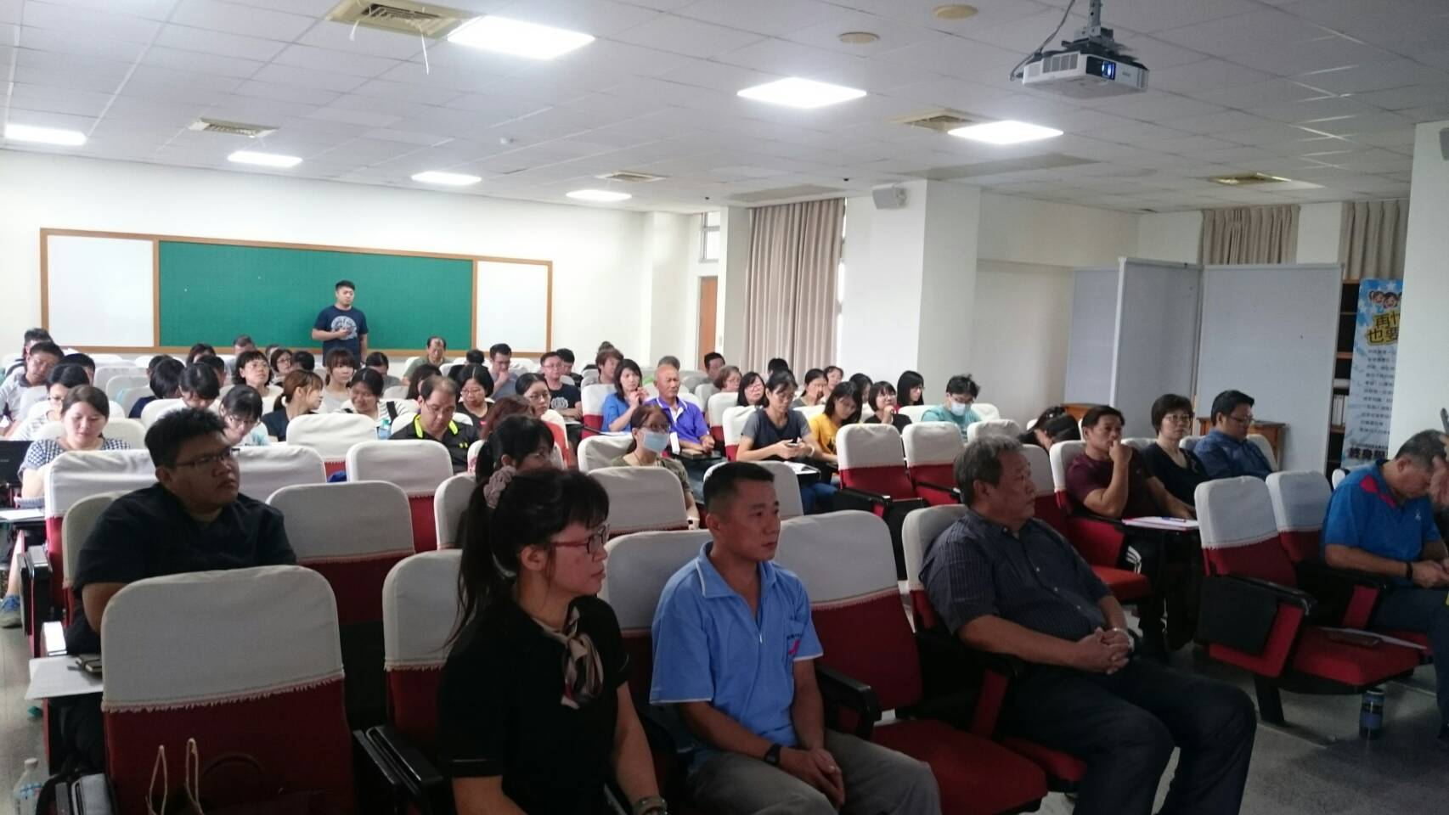

活動照片
